Miejska i Powiatowa Biblioteka Publiczna im. F. Becińskiego
w Radziejowie
ogłasza
Powiatowy Konkurs dla Osób Niepełnosprawnych
- SZTUKA OSÓB NIEPEŁNOSPRAWNYCH
Hasło tegorocznego Konkursu
– ”STROIK BOŻONARODZENIOWY”
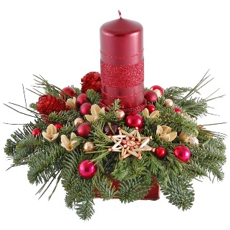

Organizator:
Miejska i Powiatowa Biblioteka Publiczna im. Franciszka Becińskiego w Radziejowie

Cele konkursu:
• propagowanie i promocja twórczości artystycznej osób niepełnosprawnych,
• poszukiwanie uzdolnionych plastycznie osób niepełnosprawnych,
• aktywizowanie osób niepełnosprawnych oraz stwarzanie warunków do szeroko pojmowanej integracji społecznej poprzez sztukę.
• rozwój osobowości osób niepełnosprawnych poprzez sztukę.
W konkursie mogą wziąć udział wszystkie osoby niepełnosprawne, bez względu na wiek i rodzaj niepełnosprawności, uprawiające amatorsko lub profesjonalnie sztukę.
ZAŁOŻENIE KONKURSU:
- założeniem jest wykonanie pracy plastycznej – STROIKA BOŻONARODZENIOWEGO.
- Uczestnik może wykonać 1 pracę.
- Każda praca powinna być opatrzona etykietą zawierającą następujące dane:
- imię i nazwisko,
- adres zamieszkania lub adres placówki zgłaszającej pracę,
- imię i nazwisko opiekuna wraz z numerem telefonu.
- oświadczenie RODO.
Termin nadsyłania prac do 15 LISTOPADA 2023 roku. Planowany termin spotkania – 27 listopada 2023r.
O wyłonieniu zwycięzców konkursu decyduje powołana w tym celu Komisja Konkursowa.
Dla uczestników przewidujemy NAGRODY! Sponsorem nagród jest STAROSTWO POWIATOWE W RADZIEJOWIE.
Prace należy kierować na adres:
Miejska i Powiatowa Biblioteka Publiczna w Radziejowie
ul. Objezdna 33
88-200 Radziejów
tel. 54 285 3280

